软件工程结课报告

组36

整体系统和数据分析部分

## 一、项目名称：

StockSystem数据分析系统

## 二、项目目标：

开发功能实用可靠、人机交互友好，能够真正交付现实用户使用的数据数据分析系统。

## 三、主要功能：

迭代一、迭代二、迭代三所要求的全部功能。

对股票数据的多角度分析和展现。

## 四、主要亮点：

### 在网络环境下获取所有股票

我们将自己选定的16只银行股存储在数据库中，使用户在不用联网的情况下，也能查看这些股票的历史数据及分析结果，如果用户想要查看其它股票信息，只需联网，点击数据中心即可。同时在联网情况下我们还提供了，专家分析报告等丰富的功能

## 五、数据分析

### 线性回归预测

我们还希望能够预测明日的开盘价,我们用线性回归进行了预测,以sh601166为例,我们对他进行了回归分析,并且用过去一年的数据对准确度进行了分析,发现误差小于0.11.

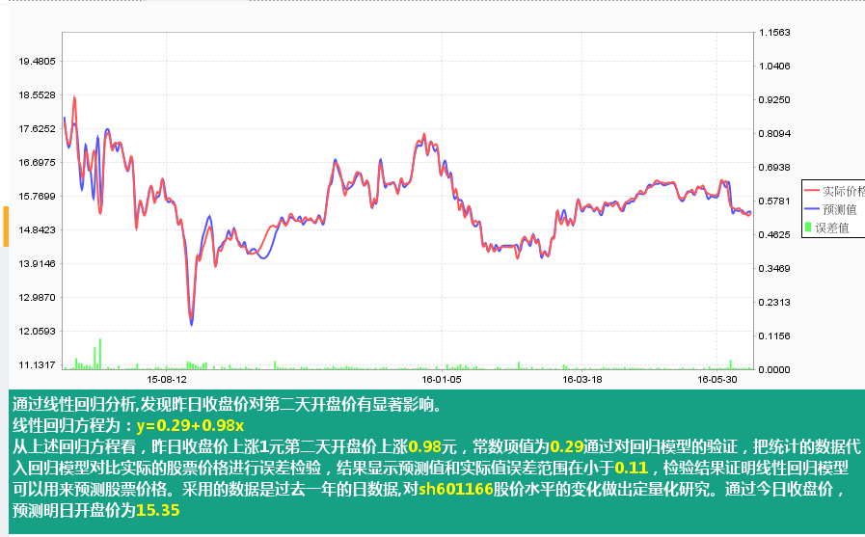

2指标分析

如果是一个股世新手,可能对各种指标图的看法不是很清楚,于是我们通过查阅资料,对指标图走势进行数学分析,得出文字结论,帮助新手更好的了解

Boll线分析

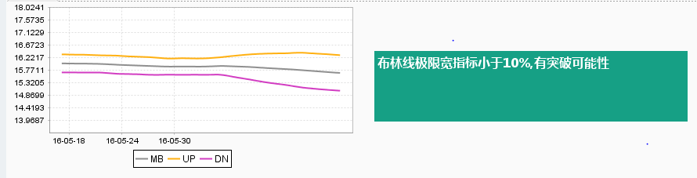

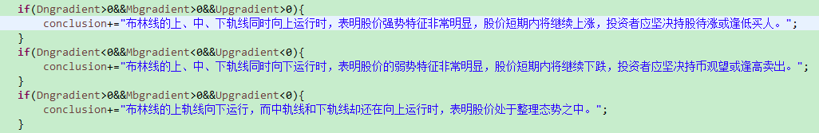

Kdj分析

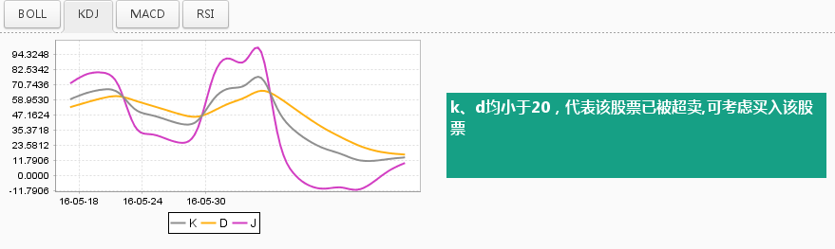

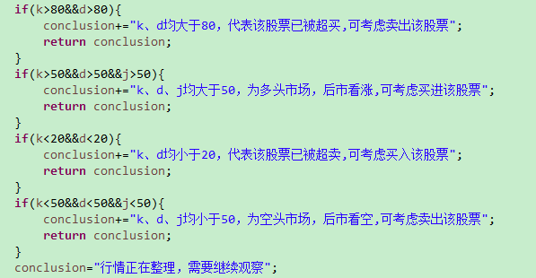

Rsi分析

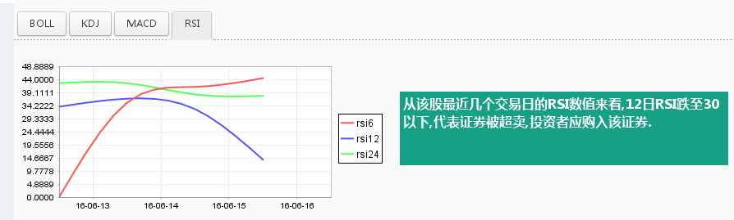

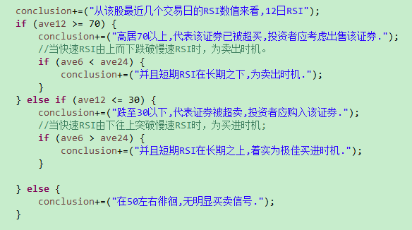

6．股票对比

我们衡量一只股票有多出色，经常拿其他股票跟他对比。然而]我们肯定不能拿两个均值做一个减法就声称股票A比股票B优秀。

我们采用了求置信区间的方法，来估计两个股票某项数据到底有没有明显区别，谁比谁优秀多少。

由于要展现的数据是随时间变化的,所以使用折线图就成了我们自然的选择。

我们期望对比两支股票，希望找出哪只股票一个月内某项指标更优秀一点。所以我们试图运用t分布来检验两支股票数据的期望有无显著差异。但是在这一应用场景下，我们样本容量不够大，又不能假设方差相等，所以软统教材上并没有提供可用的检验方法。

幸运的是，我们在孙荣桓《应用数理统计》上找到了解决方案。

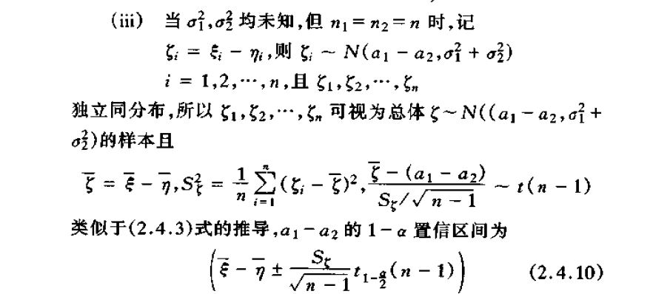

### 

截一下有字的雷达图

## REFERENCES

1、《应用数理统计》 孙荣桓

2、两个正态总体均值之差的区间估计解析 邱瑾 浙江财经学院 数学与统计学院

3、Java in Science: Data Interpolation and Extrapolation Using Numerical Methods of Polynomial Fittings <http://www.developer.com/tech/article.php/762441/Java-in-Science-Data-Interpolation-and-Extrapolation-Using-Numerical-Methods-of-Polynomial-Fittings-Part-1.htm>

4、Wins Above Replacement John Wiley & Sons